HYDROXIDY A JEJICH NÁZVOSLOVÍ
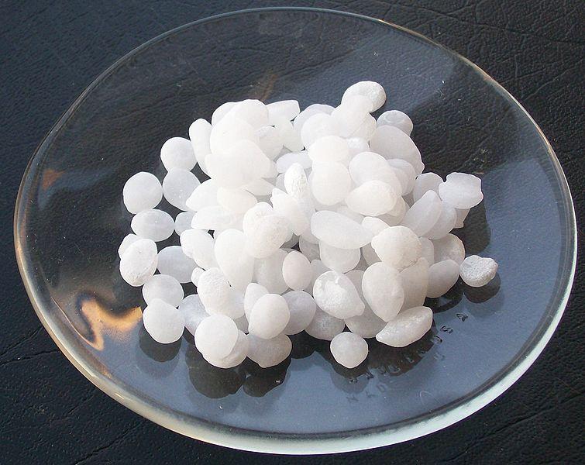

Hydroxidy jsou tříprvkové sloučeniny, které obsahují hydroxidové anionty OH⁻ vázané na kationty kovu.
Hydroxidy, které jsou rozpustné ve vodě, jsou silné žíraviny. Při práci s nimi je třeba používat ochranné pomůcky.

NÁZVOSLOVÍ
Název tvoří podstatné jméno hydroxid a přídavné jméno složené ze základu názvu kovu zakončení jeho oxidačního čísla.
Tabulka zakončení oxidačních čísel:
oxidační číslo | koncovka kyseliny
I | -ný
II | -natý
III | -itý
Kovy v hydroxidech většinou nemají vyšší oxidační čísla.

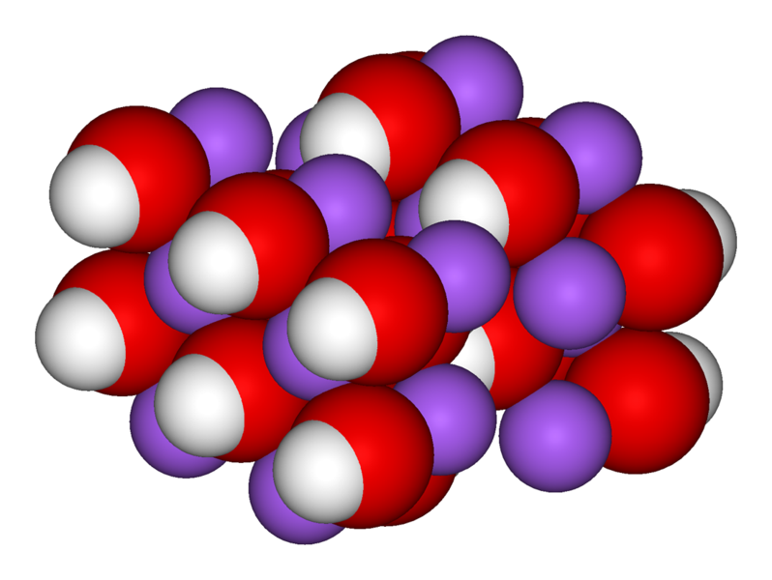

Jak vytvořím z názvu hydroxidu vzorec?
Jaký vzorec má hydroxid vápenatý?
napiš značku kovu a skupinu (OH) | Ca (OH)
vyznač oxidační čísla atomů:  - vodík má vždy +I, kyslík má vždy -II, celá skupina OH má tedy výsledné oxidační číslo -I  - oxidační číslo vápníku určíme z koncovky (vápe-natý odpovídá ox. číslu II)  - počet hydroxidových skupin si označíme x | Ca^{II}(OH)_{x}^{-I}
součet všech oxidačních čísel  v molekule musí být 0  1 · II + x · (-I) = 0  2 - x = 0  x = 2 | Ca(OH)₂

Jak vytvořím ze vzorce hydroxidu jeho název?
Jak se jmenuje sloučenina, která má vzorec Al(OH)₃?
vyznač hydroxidové skupiny:  - celá hydroxidová skupina má oxidační číslo -I  - oxidační číslo hliníku musíme vypočítat, označíme si ho jako x | Al^{x}(OH)₃^{-I}
vypočítej oxidační číslo hliníku (součet všech oxidačních čísel v molekule musí být roven 0):  x + 3 · (-I) = 0  x - 3 = 0  x = 3 | Al^{III}(OH)₃^{-I}
urči koncovku oxidačního čísla III | -itý
vytvoř název hydroxidu | hydroxid hlinitý

A teď to zkus sám:
- K názvům hydroxidů přiřaď správné vzorce:
Fe(OH)33
hydroxid sodný

Ba(OH)₂
hydroxid vápenatý

hydroxid železitý
NaOH

hydroxid barnatý
Ca(OH)₂

- Doplň: kontrolu proveď odkrytím barevných políček
Hydroxidy jsou tříprvkové sloučeniny, které obsahují hydroxidové anionty OH- vázané na kationty kovu.
Hydroxidy, které jsou rozpustné ve vodě jsou silné žíraviny. Při práci s nimi je třeba používat ochranné pomůcky.

- Sestav a napiš správný název hydroxidu:

Hydroxid : H-Ý-I-N-L-T … lithný
Ý-L-R-A-D-E-S-N ... draselný
T-A-Z-T-L-Ý-I ……… zlatitý
T-N-Ř-H-O-Č-E-Ý-A hořečnatý
N-O-S-D-Ý ………… sodný

- Sestav z částí vzorce: hydroxid sodný, hydroxid stříbrný, hydroxid chromitý, hydroxid olovnatý
Ag
OH
Na

(OH)₃
Cr
OH

(OH)₂

Pb

Metodický list
Učební materiál je určen pro výuku chemie v 8. ročníku základní školy, je vhodný použít současně jako výkladový materiál (strana 1-4) pro seznámení s tématem hydroxidů a k vysvětlení tvorby jejich názvů a vzorců, hlavně pak je určen k procvičování (strana 5-6) a ověřování získaných znalostí na 4 úlohách. Je vhodné použít ho v učebně s interaktivní tabulí, žáci mohou chodit k tabuli a řešit úlohy, ostatní připravují do sešitů.
V prvním cvičení žáci přesouvají správné vzorce k daným názvům:
Řešení:
správné vzorce:
NaOH
hydroxid sodný

hydroxid vápenatý
Ca(OH)₂
Fe(OH)₃
hydroxid železitý
Ba(OH)₂
hydroxid barnatý

Ve druhém cvičení je kontrola provedena odkrytím barevných políček: správný text zní:
Hydroxidy jsou tříprvkové sloučeniny, které obsahují hydroxidové anionty OH- vázané na kationty kovu.
Hydroxidy, které jsou rozpustné ve vodě, jsou silné žíraviny. Při práci s nimi je třeba používat ochranné pomůcky.
Ve třetím úkolu musí žáci s přeházených písmenek sestavit název hydroxidu:
řešení:
-lithný
-draselný
-zlatitý
-hořečnatý
-sodný

Ve čtvrté úloze přesunují žáci barevná pole a spojením dvou sestavují vzorce zadaných hydroxidů.
Řešení:
OH
Na
hydroxid sodný
OH
Ag
hydroxid stříbrný
(OH)₃
Cr
hydroxid chromitý
(OH)₂

Pb
hydroxid olovnatý

Použité zdroje:
- vlastní tvorba
- http://cs.wikipedia.org/wiki/Soubor:SodiumHydroxide.jpg
- http://www.zschemie.euweb.cz/kyseliny/kyseliny22.html
- http://cs.wikipedia.org/wiki/Soubor:Sodium-hydroxide-crystal-3D-vdW.png

